

Instituto Universitario Jesús Obrero Servicio Comunitario

Programa de Formación Tecnológica para la Inclusión Digital y el Fortalecimiento de Competencias Digitales en la Comunidad de Propatria

Tutor institucional:
Trinidad Calderon

Tutor Comunitario:
Ingrid Florez

:estudiante
Sergio malave

Abril 2026

Introducción
El presente informe constituye la sistematización de mi participación en el proyecto de servicio comunitario titulado “Ciclo de Formación Tecnológica Continua para el Desarrollo Personal y el Fortalecimiento de Habilidades Digitales”, desarrollado en el marco del programa de Responsabilidad Social Universitaria del Instituto Universitario Jesús Obrero (IUJO).

Este proyecto fue ejecutado en alianza con la organización SUPERATEC, ubicada en el sector Propatria de Caracas, y respondió a la necesidad identificada de reducir la brecha digital y tecnológica en comunidades con limitado acceso a educación técnica especializada. A lo largo de tres meses, se diseñaron e implementaron actividades formativas orientadas a jóvenes y adultos, con el propósito de fortalecer sus competencias digitales, promover la empleabilidad y fomentar el aprendizaje continuo en el área tecnológica.

El informe se estructura conforme a los lineamientos establecidos por la Coordinación de Servicio Comunitario del IUJO, integrando tres secciones principales: descripción del proyecto, desarrollo de las actividades realizadas y reflexión crítica sobre la relación del proyecto con mi perfil académico en Informática.

Descripción de la comunidad donde se realizó el proyecto (Sección I)

Descripción de la comunidad beneficiaria

SUPERATEC es una organización de desarrollo social fundada en 2002, con presencia en varias comunidades de Caracas. Su sede en Propatria se ubica a dos cuadras del Metro Propatria, en el Centro Comunal Catia Cecca. La organización tiene como misión principal fortalecer las capacidades personales y profesionales de poblaciones en situación de vulnerabilidad, utilizando la tecnología como herramienta de inclusión y progreso.

La población beneficiaria directa del proyecto estuvo conformada por 15 participantes activos, seleccionados por SUPERATEC bajo criterios de interés y disponibilidad. La composición demográfica fue la siguiente:

- 10 participantes de género masculino: con edades entre 14 y 35 años.

- 5 participantes de género femenino: con edades entre 18 y 30 años.

Planteamiento del problema:
En el marco del diagnóstico participativo realizado en conjunto con el equipo técnico y comunitario de SUPERATEC, se identificó una problemática multifacética que afecta el desarrollo de capacidades digitales en la población de Propatria. La comunidad presenta una marcada desconexión entre el acceso básico a tecnologías de información y el desarrollo efectivo de competencias digitales avanzadas, situación que limita significativamente sus oportunidades de inserción laboral y participación plena en la sociedad digital. Esta brecha se manifiesta a través de una baja percepción de autoeficacia tecnológica entre jóvenes y adultos, quienes internalizan creencias limitantes sobre su capacidad para dominar herramientas de programación y software especializado, percibiendo estos conocimientos como dominios exclusivos de expertos o personas con formación técnica previa. Esta barrera psicológica se ve reforzada por estereotipos de género y etarios que desalientan la exploración tecnológica, particularmente entre mujeres y adultos mayores, quienes muestran mayores niveles de inseguridad ante el aprendizaje de competencias digitales.
Paralelamente, existe una carencia estructural en la oferta formativa especializada y accesible dentro de la comunidad. Aunque instituciones como SUPERATEC proporcionan acceso a equipos y conectividad básica, la disponibilidad de programas educativos secuenciales, actualizados y pertinentes es limitada. Los escasos programas existentes no incorporan las tecnologías, metodologías y lenguajes demandados por el mercado laboral contemporáneo, manteniéndose desvinculados de las necesidades reales del sector productivo. Esta situación se agrava por la ausencia de rutas de aprendizaje claras que guíen a los interesados desde conceptos fundamentales hasta competencias
aplicables, generando desorientación y altas tasas de abandono en el aprendizaje autodidacta. La falta de especialización en áreas de alta demanda como desarrollo web, administración de sistemas y soporte técnico especializado crea un vacío formativo que perpetúa la marginalización digital de la población.
Además, se evidencia una profunda desconexión entre la formación técnica disponible y los requisitos del mercado laboral digital. Los contenidos enseñados en iniciativas formativas locales raramente coinciden con las competencias solicitadas por empleadores del sector tecnológico, generando profesionales con perfiles poco competitivos. Esta desalineación se ve exacerbada por la falta de mecanismos formales de articulación entre instituciones comunitarias y empresas del sector, lo que limita oportunidades de pasantías, mentorías y ajuste curricular basado en necesidades reales. Los participantes, a pesar de mostrar interés genuino en mejorar su empleabilidad, carecen de portafolios de proyectos, certificaciones reconocidas y redes profesionales que faciliten su transición al empleo formal o al emprendimiento tecnológico. Esta tríada problemática —compuesta por barreras psicológicas, limitaciones estructurales en la oferta formativa y desconexión con el mercado laboral— configura un círculo de exclusión tecnológica que limita las oportunidades de desarrollo personal y profesional en un contexto de creciente digitalización de todos los ámbitos de la vida contemporánea, perpetuando desigualdades socioeconómicas y reduciendo la capacidad de la comunidad para participar activamente en la economía del conocimiento.

Justificación:

La implementación del proyecto "Ciclo de Formación Tecnológica Continua para el Desarrollo Personal y el Fortalecimiento de Habilidades Digitales" se sustenta en una triple justificación que responde a necesidades críticas identificadas en los ámbitos social, educativo e institucional, alineándose con los principios de responsabilidad social universitaria y desarrollo comunitario sostenible.
Desde la perspectiva social, el proyecto constituye una intervención estratégica dirigida a contrarrestar los efectos excluyentes de la brecha digital en la comunidad de Propatria. En un contexto caracterizado por la acelerada transformación digital de los procesos productivos y las dinámicas sociales, el acceso a tecnologías de información y comunicación representa una condición necesaria pero insuficiente para la inclusión efectiva. La iniciativa aborda esta limitación mediante el desarrollo sistemático de competencias digitales avanzadas, particularmente en áreas de alta demanda laboral como el desarrollo web y la programación básica. Al proporcionar formación especializada a poblaciones históricamente marginadas de los beneficios de la innovación tecnológica, el proyecto contribuye a democratizar oportunidades de empleabilidad, favorece la movilidad socioeconómica y fortalece la capacidad de la comunidad para participar activamente en la economía del conocimiento, reduciendo así desigualdades estructurales y promoviendo una distribución más equitativa de las capacidades necesarias para el siglo XXI.
En el ámbito educativo, la iniciativa se fundamenta en la necesidad de crear espacios formativos innovadores que superen las limitaciones de los modelos tradicionales de enseñanza tecnológica. El proyecto adopta un enfoque pedagógico basado en el aprendizaje activo, la resolución de problemas contextualizados y el desarrollo de proyectos aplicados, metodologías ampliamente reconocidas por su eficacia en la enseñanza de competencias técnicas complejas. Esta aproximación didáctica no solo optimiza la adquisición y retención de conocimientos, sino que simultáneamente desarrolla habilidades transversales esenciales como el pensamiento crítico, el trabajo colaborativo y la creatividad aplicada. La adaptación curricular a las características, necesidades y ritmos de aprendizaje de la población beneficiaria garantiza la pertinencia educativa y la efectividad del proceso formativo, transformando la educación tecnológica en una experiencia significativa y transformadora que reconoce y valoriza los saberes previos de los participantes.
En la dimensión institucional, el proyecto fortalece significativamente los vínculos de cooperación entre el Instituto Universitario Jesús Obrero y la organización SUPERATEC, estableciendo un modelo replicable de alianza universidad-comunidad en el campo de la educación tecnológica inclusiva. Esta colaboración estratégica permite la sinergia de recursos complementarios: mientras el IUJO aporta expertise académico, metodologías pedagógicas actualizadas y la participación de sus estudiantes en formación, SUPERATEC contribuye con su conocimiento territorial, infraestructura tecnológica básica y relaciones establecidas con la comunidad. La articulación institucional resultante no solo optimiza el impacto de la intervención, sino que sienta las bases para futuras iniciativas conjuntas de mayor alcance y profundidad. Para el IUJO, esta iniciativa
representa una oportunidad concreta de materializar su compromiso con la responsabilidad social universitaria, enriquecer la formación profesional de sus estudiantes mediante experiencias de aplicación práctica y fortalecer su vinculación con el entorno comunitario. Para SUPERATEC, significa el fortalecimiento de sus capacidades formativas, la actualización de su oferta educativa y el posicionamiento como referente en inclusión digital dentro de su ámbito de acción.
La convergencia de estas tres dimensiones justificativas social, educativa e institucional confiere al proyecto un carácter integral y sostenible, transformándolo en una intervención con potencial transformador tanto para los beneficiarios directos como para las organizaciones participantes, contribuyendo así al desarrollo humano, la innovación educativa y la construcción de redes de cooperación interinstitucional en beneficio del desarrollo comunitario

Objetivo general

Impartir un ciclo de formación tecnológica integral a 15 miembros de la comunidad de SUPERATEC Propatria, mediante cursos prácticos de programación y charlas especializadas, con el fin de desarrollar habilidades digitales aplicables, mejorar su perfil de empleabilidad y fomentar la continuidad formativa en el área.

Objetivos específicos:
- Objetivo 1: Diseñar e impartir cursos formativas en programación web (HTML, CSS, JavaScript) y principios de lógica computacional.

- Objetivo 2: Desarrollar material didáctico adaptado al perfil de los participantes, incluyendo guías prácticas, ejercicios progresivos y ejemplos contextualizados.

- Objetivo 3: Guiar a los participantes en la elaboración de un proyecto final funcional (página web estática o aplicación básica) que evidencie la aplicación de lo aprendido.

- Objetivo 4: Realizar al menos 4 charlas abiertas a la comunidad sobre temas como instalación de software, mantenimiento básico de equipos y oportunidades laborales en tecnología.

- Objetivo 5: Establecer un sistema de seguimiento y evaluación que permita medir el impacto formativo y la satisfacción de los participantes.

Recursos:
- Recursos materiales: Equipos de computación disponibles en el laboratorio de SUPERATEC, pizarra acrílica, proyectores, material de oficina, conexión a internet.
- Recursos digitales: Entornos de desarrollo como Visual Studio Code, compiladores en línea (Replit, CodePen), plataformas de aprendizaje (W3Schools, MDN Web Docs), y software de ofimática.

- Recursos humanos: Personal de apoyo de SUPERATEC para logística y coordinación, así como la supervisión del tutor comunitario.

- Recursos didácticos: Presentaciones digitales, manuales en formato PDF, repositorio de ejercicios y plantillas de código.

Estrategia metodológica:

Se adoptó una metodología híbrida teórico-práctica, basada en el modelo

de aprendizaje por proyectos y el enfoque de formación situada. Las actividades se organizaron en tres fases:
Fase de desarrollo técnico: Sesiones semanales de 4 horas, divididas en:

Bloque teórico-explicativo (1 hora). Bloque práctico guiado (2 horas).
Espacio de consulta y retroalimentación (1 hora).

Fase de cierre y evaluación (2 semanas): Presentación de proyectos finales, entrega de certificados y aplicación de instrumentos de evaluación cualitativa y cuantitativa.

Desarrollo del Proyecto (sección II)

Actividades realizadas por los participantes:
Durante el período de ejecución, se llevaron a cabo las siguientes actividades bajo mi responsabilidad:
- Diseño curricular: Elaboración del plan de sesiones, selección de contenidos y secuenciación de temas desde conceptos básicos hasta aplicaciones intermedias.
- Impartición de clases: Facilitación de 12 sesiones formativas en horarios sabatinos, cubriendo:
- Introducción a la web y estructura HTML5.

- Estilos con CSS3 (selectores, box model, responsive design).

- Programación básica con JavaScript (variables, condicionales, bucles, funciones).

- Integración de contenidos y publicación de sitios web estáticos.
  - Creación de material didáctico: Desarrollo de 4 guías prácticas, 3 presentaciones interactiva.
  - Acompañamiento personalizado: Tutorías individuales y grupales para resolver dudas, revisar avances y ajustar ritmos de aprendizaje.
  - Charlas comunitarias: Organización y facilitación de 4 charlas abiertas sobre

- “Introducción al mundo de la programación”.

- “Mantenimiento preventivo de computadoras”.

- “Oportunidades laborales en el sector tech”.

- “Herramientas gratuitas para aprender tecnología”.
  - Promoción y divulgación: Diseño de afiches digitales y gestión de redes sociales para difundir las actividades del proyecto en la comunidad.
  - Evaluación continua: Aplicación de quizzes prácticos, revisión de ejercicios y evaluación final mediante rúbricas de proyectos.

Evidencias o Indicadores de Logros:

Los resultados obtenidos se evidencian a través de los siguientes indicadores:

Cobertura y participación: 15 participantes inscritos y activos durante todo el ciclo, con un índice de asistencia promedio del 92%.

Productos generados:

15 proyectos finales funcionales (páginas web personales o temáticas).

1 repositorio digital con ejercicios y ejemplos de código.

4 charlas comunitarias documentadas con listas de asistencia y feedback.

Evaluación de aprendizajes: El 85% de los participantes aprobó la evaluación final con calificación superior a 15/20 puntos.

Satisfacción de beneficiarios: En la encuesta de satisfacción aplicada al finalizar el proyecto, el 95% de los participantes calificó la experiencia como “Excelente” o “Muy buena”.
Alianzas fortalecidas: Se estableció un acuerdo verbal para la continuidad del programa en el próximo semestre, con posibilidad de ampliar la cobertura.

Población beneficiada

Beneficiarios directos: 15 participantes (10 hombres, 5 mujeres) entre 14 y 35 años, residentes en Propatria y sectores aledaños.

Beneficiarios indirectos:

  - Aproximadamente 40 personas que asistieron a las charlas abiertas.

  - El equipo técnico y formativo de SUPERATEC, que recibió materiales y metodologías replicables
  - La comunidad universitaria del IUJO, a través de la socialización de la experiencia en foros institucionales.

Relación del Proyecto con el Perfil Académico de la Carrera (Sección III)

Unidades curriculares aplicadas

El desarrollo del proyecto permitió la aplicación integrada de conocimientos adquiridos en las siguientes asignaturas de la carrera de Informática:
  - Programación I y II: Fundamentos de algoritmos, estructuras de control y sintaxis de lenguajes, aplicados directamente en la enseñanza de JavaScript.
  - Diseño Web: Principios de UX/UI, maquetación con HTML y CSS, y técnicas de diseño responsivo.
  - Sistemas Operativos: Conocimientos sobre instalación y configuración de software, mantenimiento básico de equipos y troubleshooting.
  - Ingeniería de Software: Metodologías de planificación de proyectos, diseño instruccional y evaluación de resultados.
  - Redes de Computadoras: Comprensión de protocolos web, funcionamiento de internet y conceptos básicos de hosting.
  - Ética Profesional: Responsabilidad social, confidencialidad de datos y compromiso con la comunidad.

Aprendizajes obtenidos

A nivel personal y profesional, esta experiencia me permitió desarrollar competencias clave:
  - Habilidades pedagógicas: Capacidad para explicar conceptos técnicos a audiencias no especializadas, adaptando el lenguaje y el ritmo de enseñanza.
  - Gestión de proyectos: Planificación, ejecución y evaluación de una iniciativa formativa con recursos limitados y tiempos acotados.
  - Comunicación efectiva: Facilitación de sesiones grupales, manejo de preguntas y retroalimentación constructiva.
  - Innovación educativa: Uso de herramientas digitales para crear materiales interactivos y motivar el aprendizaje autónomo.
  - Liderazgo comunitario: Movilización de grupos, mediación de conflictos y promoción de la participación activa.
  - Pensamiento crítico: Reflexión constante sobre el impacto social de la tecnología y la responsabilidad del informático en contextos comunitarios.

Testimonio personal
“Participar en este proyecto me permitió consolidar mis conocimientos en informática mientras contribuía a reducir la brecha digital en mi comunidad. Ver el interés y progreso de los participantes reforzó mi vocación por la docencia y la tecnología social.
Esta experiencia no solo mejoró mis habilidades técnicas, sino también mi capacidad para planificar, ejecutar y evaluar proyectos con impacto real.”

Conclusiones

El proyecto logró sus objetivos al capacitar a 15 personas en habilidades digitales básicas, fomentando su interés por la tecnología y mejorando su perfil de empleabilidad. La metodología teórico-práctica demostró ser efectiva, y la alianza con SUPERATEC permitió un impacto sostenible.

Recomendaciones

Con base en las lecciones aprendidas y los desafíos identificados, se formulan las siguientes recomendaciones:

Para el IUJO:

  - Establecer un programa permanente de servicio comunitario en tecnología, con rotación de estudiantes de semestres avanzados.
  - Dotar a los estudiantes con kits básicos de material didáctico y certificados oficiales para entregar a los beneficiarios.
  - Crear un banco de proyectos comunitarios tecnológicos preformulados, para agilizar el proceso de inscripción y aprobación.

Para SUPERATEC:

  - Formalizar la oferta de cursos tecnológicos como parte de su programa regular de formación.
  - Gestionar alianzas con empresas del sector tech para facilitar pasantías o contrataciones de participantes destacados.
  - Digitalizar y socializar los materiales generados en este proyecto, para que sirvan como recurso abierto a otras sedes.

Para futuras ediciones del proyecto:

  - Incorporar módulos de habilidades blandas (comunicación, trabajo en equipo, emprendimiento) junto con la formación técnica.
  - Implementar un sistema de mentoría post-curso, con seguimiento a tres y seis meses.

  - Diversificar los lenguajes y herramientas enseñados, incluyendo introducción a bases de datos, Python o desarrollo de apps móviles básicas.

Bibliografía
  - SUPERATEC. (2025). Modelo educativo y manual de procedimientos. Caracas: Ediciones Superatec.
  - Instituto Universitario Jesús Obrero. (2024). Reglamento de Servicio Comunitario.

Caracas: IUJO.

  - MDN Web Docs. (2025). HTML, CSS y JavaScript para principiantes. Mozilla Developer Network.

anexo

Foto 1

Lugar: Aula de formación, SUPERATEC Propatria
Fecha: 15/10/2025
Descripción: Sesión inaugural del curso “Introducción a HTML y CSS”. Se observa al estudiante Sergio Malavé explicando la estructura básica de una pagina web
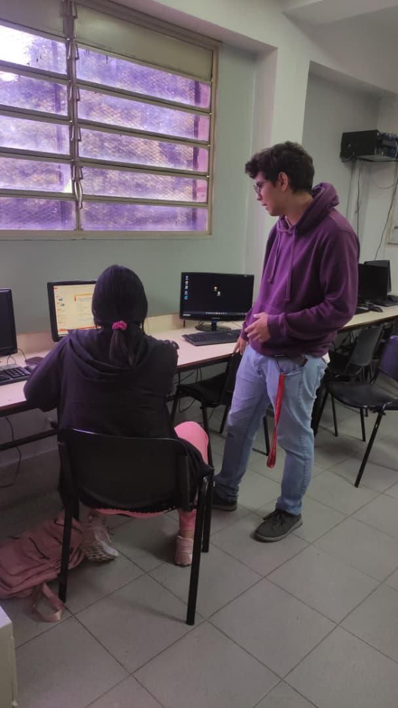

Foto 2

Lugar: Sala de computación, SUPERATEC

Fecha: 22/10/2025
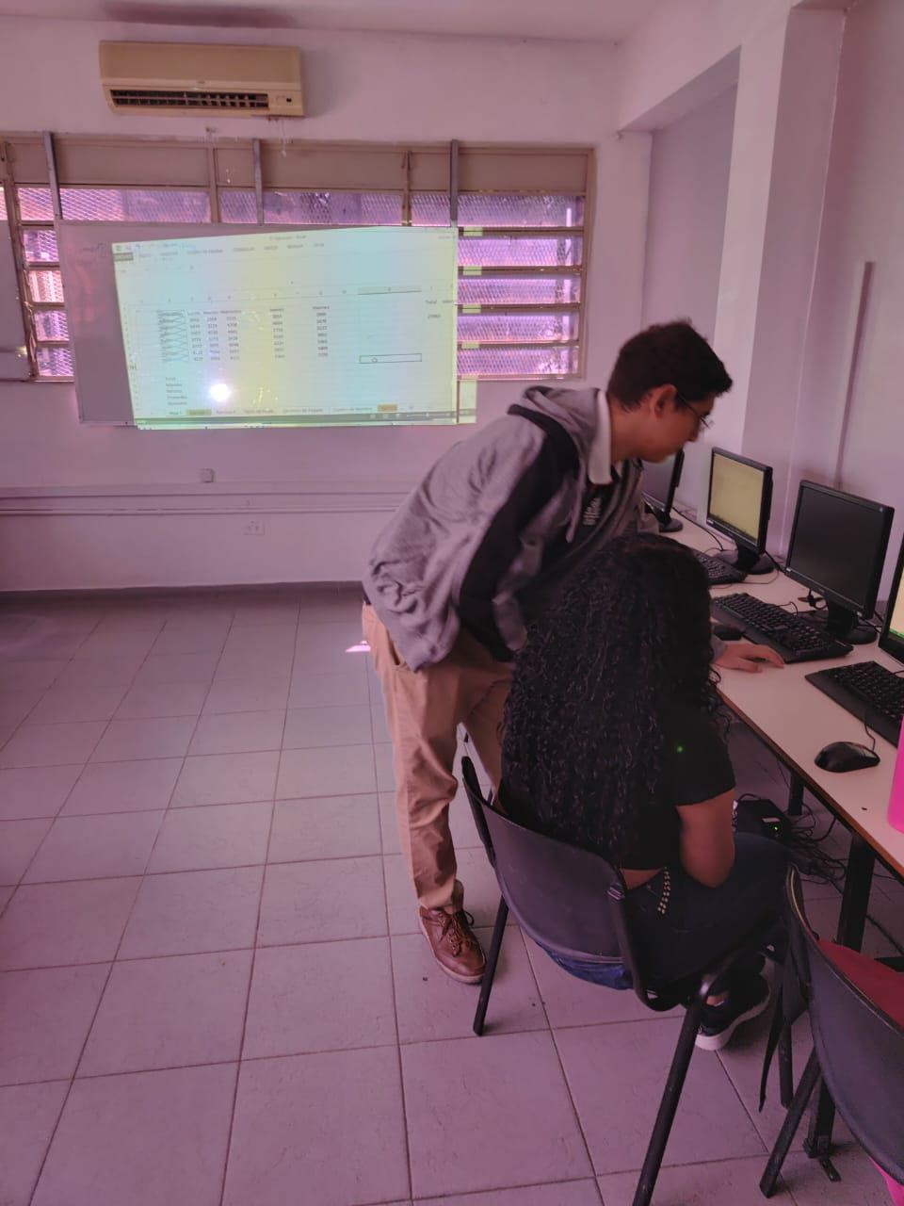
Descripción: Participantes realizando ejercicios prácticos de creación de hojas de calculo en ofimática.

.

